Конкурс «Крылья Победы»
В апреле 2016 г. ребята нашей группы, совместно с родителями, приняли участие в городском конкурсе декоративно – прикладного творчества « Крылья Победы», посвященный 100летию со дня рождения Героя Советского Союза, Национального Героя России, Алексея Маресьева.
На конкурс были изготовлены поделки самолетов.
Самолеты выполнены из разнообразного материала. Все участники очень постарались, проявили оригинальность, выразительность, аккуратность.
В конкурсе приняли участие семьи:
Маслова Платона, Рябушкина Никиты, Пышненко Никиты, Мельник Артемия, Чуклеевой Софии.

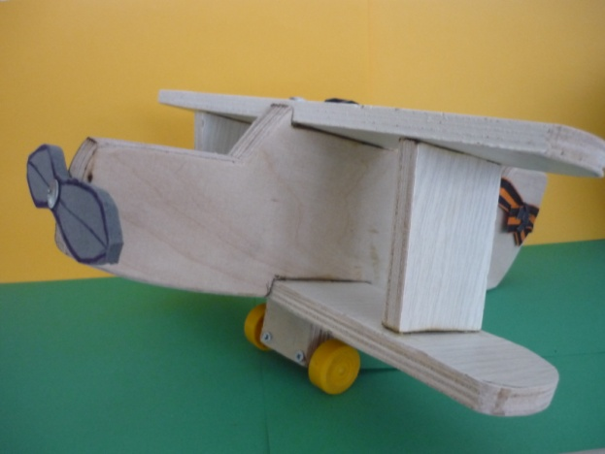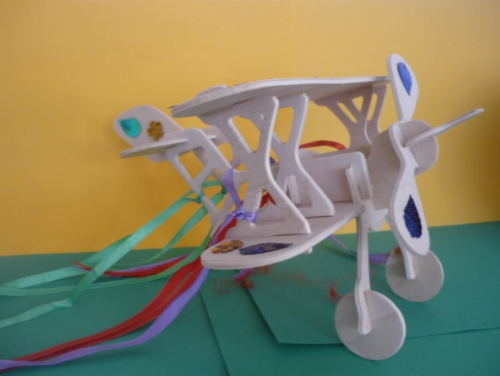

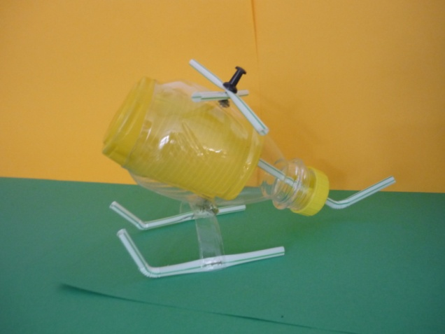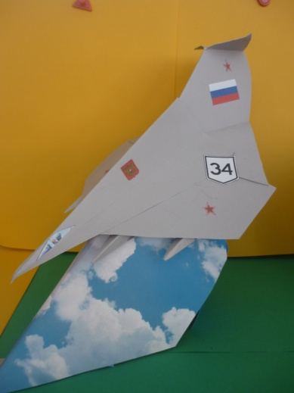
Выражаем огромную благодарность семьям наших воспитанников!
Вы большие молодцы!!!
За участие в конкурсе « Крылья Победы», ребята получили грамоты.

